ЛАБОРАТОРНАЯ РАБОТА №4
«Создание финансового плана в Project Expert»

- Раздел «Результаты»

Данный раздел позволяет на основе введенного ранее плана производства рассчитать прибыли и убытки, а также составить график движения денежных средств

«Прибыли-убытки».
Необходимо выбрать строку «Чистая прибыть», выделить ее, нажать правую кнопку мыши на выделенной области и выбрать пункт меню «График» (см. рис. 16).
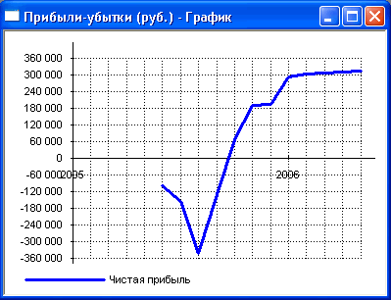
Рис. 16. График прибыли-убытки

На основе графика «Прибыли-убытки» оцените требуемый объем финансирования.
При убыточности проекта необходимо вернуться к операционному плану, в котором произвести корректировку: цены, объемов продаж, прямых издержек, затрат на заработную плату, общих издержек и других данных проекта. После этого выполняется перерасчет проекта и запись изменений в файле проекта.

«Кэш-фло» (движение денежных средств)
Выделите строку «Баланс наличности», нажмите правую кнопку мыши на выделенной области и выберите пункт меню «График» (см. рис.17).

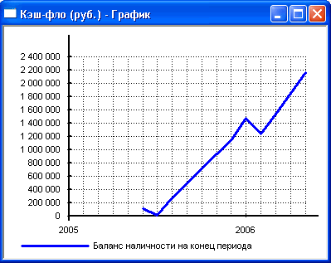

Рис.17. График движения денежных средств

График «Кэш-фло» демонстрирует поток денежных средств необходимых для реализации проекта - максимальное отрицательное значение.
Определите границу срока отдачи вложенных средств для дальнейшего планирования финансирования.

Раздел «Финансирование»

Диалоговые окна этого раздела позволяют описать запланированную стратегию операционной деятельности предприятия, реализующего проект.
Потребность в капитале определяется на основании данных, отображаемых в Плане денежных потоков (Cash-Flow). Значения сальдо счета предприятия представлены в последней строке таблицы Cash-Flow и демонстрируют прогнозируемое состояние расчетного счета предприятия, реализующего проект в различные периоды времени. Отрицательное значение сальдо расчетного счета означает, что предприятие не располагает необходимой суммой капитала.
Задачей является сформировать капитал таким образом, чтобы ни в один период времени значения сальдо расчетного счета не имело отрицательное значение. При этом необходимо придерживаться основного принципа: капитал должен быть привлечен только в тот период времени, когда это действительно необходимо.
Также следует принимать во внимание стоимость капитала, условия, на которых он может быть привлечен. В первую очередь, условия привлечения капитала должны быть реалистичны. Необходимо хорошо представлять реальный рынок капитала.
Важным преимуществом Project Expert является то, что потребность в капитале определяется с учетом инфляции, что, в свою очередь, позволяет избежать грубых ошибок в планировании бюджета проекта.
Существует два основных способа привлечения капитала: собственный - полученный в качестве вклада инвестора, называемый как акционерный капитал; заемный - предоставленный коммерческим банком или другим финансовым институтом в качестве кредита под определенные проценты.
В программе Project Expert предусмотрена возможность разработки гибкой стратегии формирования капитала. При этом можно описать как процедуры привлечения денежных средств, так и процедуры обслуживания долга.
Ввод данных, характеризующих стратегию формирования капитала проекта, осуществляется только после проведения расчета для определения потребности в капитале, при этом все данные, характеризующие поступления и затраты в проекте, должны быть уже введены.
В раздел "Финансирование" вводятся данные, описывающие процедуры привлечения денежных средств для финансирования проекта в виде собственного (акционерного) и заемного капитала, а также данные, характеризующие деятельность предприятия по использованию и распределению свободных финансовых средств и прибыли проекта.
Исследователь выбирает источники финансирования: собственные средства, за счет акционерного капитала; заемные средства – кредиты банка, лизинг; и другие поступления.

«Акционерный капитал».
Заполните поля: наименование акционера, сумма, вносимая данным акционером, форма внесения средств: разовая, постепенная выплата взноса, сложная схема выплат.
Кнопка «Дефицит» отображает потребность в дополнительном финансировании – красным фоном показывается максимальная потребность.

«Займы».
Заполните поля: название кредитора, дата получения кредита, сумма кредита, срок кредитования (см. рис.18). Установите процентную ставку по кредиту.

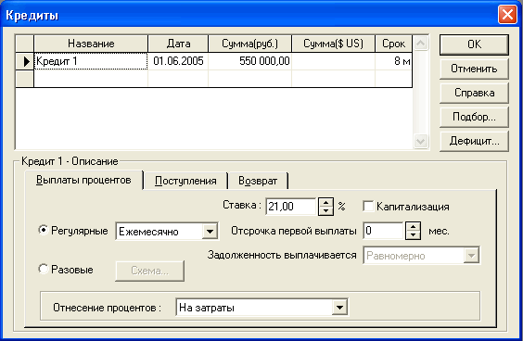
Рис.18. Ввод данных “Кредиты”

Укажите дополнительные параметры: выплаты процентов (регулярные, разовые, отсрочка первой выплаты, база отнесение процентов за кредит), поступления (одной суммой или разовые), возврат кредита (в конце периода, регулярно, разовыми платежами).

- Раздел «Анализ проекта»

Подразделы данного раздела проекта: Финансовые показатели, эффективность инвестиций, анализ чувствительности, анализ безубыточности.
Необходимо задать внешние и внутренние факторы, влияющие на проект, а также интервал их отклонений.
В каждом из подразделов, необходимо детально изучить финансово-экономические показатели проекта, построить графики, проанализировать расчеты, исследовать зависимости, динамику изменений по каждому показателю, эффективность проекта с выбором критерия оценки, сделать выводы по проекту.

Раздел «Результаты»
Результаты моделирования деятельности предприятия отражаются в финансовых отчетах, таблицах и графиках. Эти материалы вместе с пояснительным текстом входят в бизнес-план, подготовку которого обеспечивает Project Expert.
Оформление и просмотр выходных данных, подготовленных программой, выполняются в разделе "Результаты". Здесь отображаются: прибыли и убытки; движение денежных средств (кэш-фло); укрупненный баланс; использование прибыли; детализация результатов; таблицы; графики; отчеты.
Анализ проекта: финансовые показатели; эффективность инвестиций; доходы участников; анализ чувствительности; анализ безубыточности; статистический анализ (метод Монте-Карло); разнесение издержек; доходы подразделений.
Актуализация проекта – этот подраздел позволяет контролировать выполнение проекта в соответствии с фактическими данными деятельности предприятия.

«Отчет».
Укажите «Добавить», далее «Стандартный». Выберете форму вывода документа. Рекомендуется HTML-формат. Укажите разделы бизнес-плана (или кнопку «Выделить все»). Нажать кнопку «Печать» в общей панели инструментов, укажите путь и имя файла (report.htm), и нажмите кнопку «Создать».
Откройте созданный файл в Интернет-браузере, сделайте опцию «Выделить все» и опцию «Копировать». Запустите MS Word и сделайте опцию «Вставить».

